ARTS-ASSISTENT OOGHEELKUNDE (24-36 uur)
Wij zoeken een ANIOS met affiniteit voor oogheelkunde voor 24 tot 40 uur per week.
ONZE KLINIEK
Droge Ogen Kliniek Nederland is een in 2020 opgerichte zelfstandige oogkliniek gericht op de oogaandoeningen droge ogen en blefaritis. Wij zijn een klein bedrijf met een enthousiast team dat een hoog niveau van zowel zorgverlening als service wil bieden. Wij hebben optimale medisch-specialistische droge ogen zorg in Nederland op de kaart gezet (zie ook https://dokn.nl/missie). Daarnaast bieden wij ook algemene oogheelkundige zorg.
Wij zijn gevestigd in Velp, vlakbij Arnhem, en beschikken over hoogwaardige apparatuur.
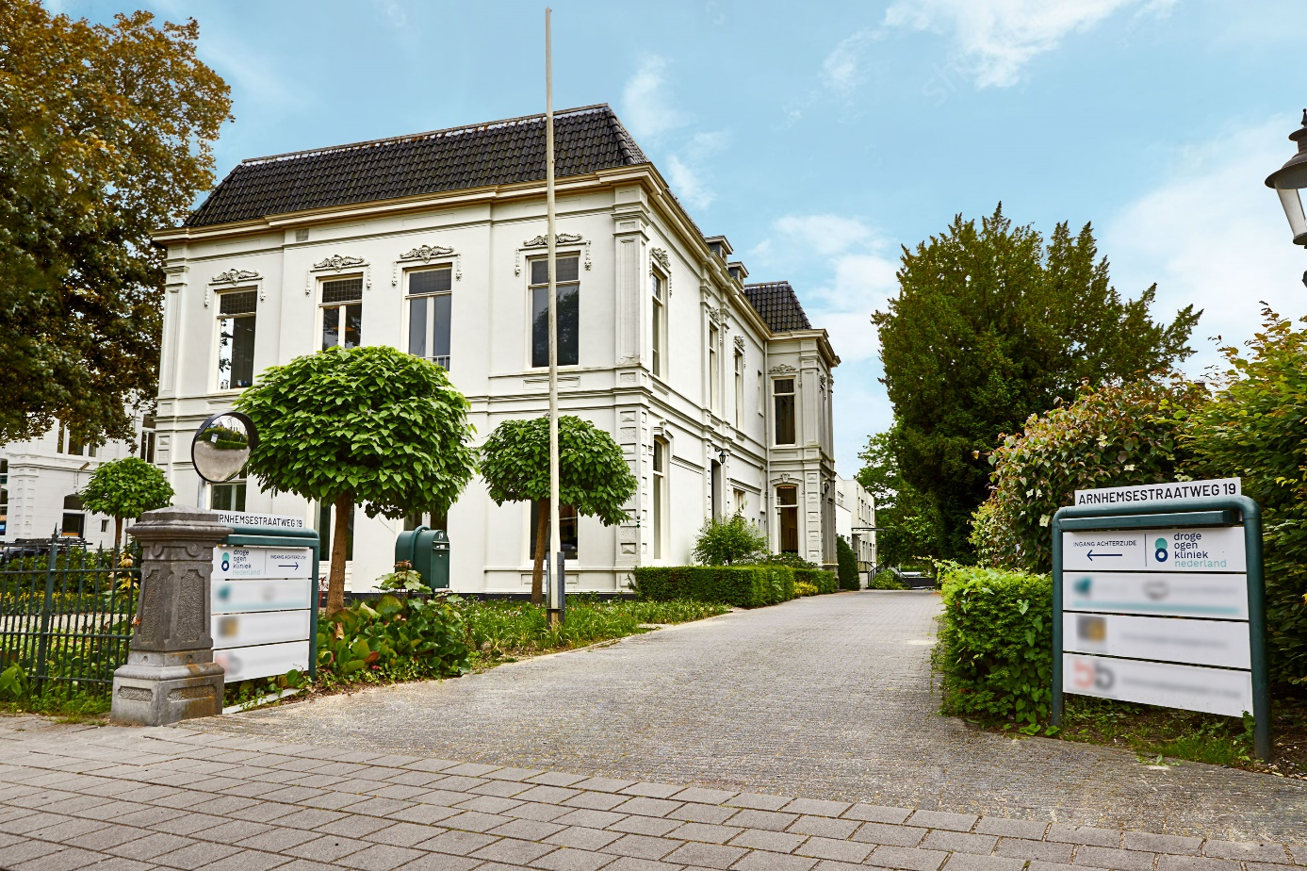
JOUW ROL
Wij zoeken een enthousiaste en empathische arts-assistent die zich samen met de oogarts en het ondersteunend personeel wil inzetten om de hoogwaardige zorg die wij bieden voort te zetten. Je zult nauw samenwerken met onze oogarts, dr. Jelle Vehof. Je taken zullen primair bestaan uit het draaien van spreekuren onder supervisie (na een inwerkperiode) en het verrichten van oogheelkundige behandelingen (met name op het gebied van droge ogen). Het is bij onze patiëntengroep essentieel dat je een goed luisterend oor kunt bieden en communicatief vaardig bent. De functie is een unieke kans om je te ontwikkelen op dit deelgebied van de oogheelkunde. Je leert allround oogheelkundige vaardigheden aan met 1-op-1 begeleiding van onze oogarts. Dit kan jouw opleidingskansen vergroten en ook als je geen oogarts wilt worden, is het een mooie aanvulling op jouw loopbaan.

Functie-eisen:
- een afgeronde studie geneeskunde;
- een doorlopen coschap oogheelkunde is een pré, maar is niet noodzakelijk.
Je taken zijn onder meer:
- (op termijn) spreekuur draaien onder supervisie van de oogarts in je eigen spreekkamer;
- verrichten van functietesten en behandelingen (bijvoorbeeld poliklinische droge ogen behandelingen zoals IPL en het plaatsen van punctumplugs);
- beantwoorden van zorggerelateerde vragen via e-mail en telefoon.
WIJ BIEDEN:
- contract voor de duur van 1 jaar, met mogelijkheid tot verlenging;
- een hoger dan marktconform salaris;
- reiskostenvergoeding;
- pensioenopbouw via Pensioenfonds Zorg en Welzijn;
- een moderne werkomgeving met nieuwe apparatuur;
- een prettige werksfeer in een gezellig klein team (zie: https://dokn.nl/klinischteam);
- een goede werk/privé-balans zonder avond-, weekend- of nachtdiensten (werkdagen starten om 8:45 uur);
- een uitgebreide training in oogheelkundige vaardigheden, in het bijzonder gericht op oogoppervlakteaandoeningen.
Datum indiensttreding in overleg (mogelijk vanaf 1 december 2026).
INTERESSE EN VRAGEN
Solliciteren doe je door een e-mail met je motivatie en je CV te sturen naar info@dokn.nl.
Voor vragen kun je hetzelfde e-mailadres gebruiken of bellen met 085-0703793 en vragen naar Arjen (manager).
Wij sluiten de vacature zodra wij een geschikte kandidaat hebben gevonden.
Acquisitie n.a.v. deze vacature wordt niet op prijs gesteld.

